Dogger HelpDesk
Especificación de Casos de Uso (UML 2.5)
Campo | Valor
Proyecto | Dogger - HelpDesk de soporte TI
Documento | Especificación de casos de uso
Versión | 1.0
Fecha de emisión | 28 de septiembre de 2026
Notación | UML 2.5 - diagrama de casos de uso (PlantUML)
Framework / BD | Django 5.2 (Python 3.12) / MySQL-MariaDB
Roles del dominio | admin, técnico, usuario (accounts.models.Usuario.Rol)
Fuente de la información | apps/accounts/urls.py, apps/tickets/urls.py, apps/tickets/webhooks.py, apps/programador/urls.py, apps/tickets/decorators.py, apps/tickets/models.py
Diagramas | docs/casos-de-uso.puml (PlantUML), docs/casos-de-uso.svg (vector)

1. Propósito y alcance
Este documento specifies los casos de uso del sistema de help desk Dogger: la atención de solicitudes de soporte a usuarios finales, la gestión técnica de esas solicitudes y la administración del catálogo de categorías, usuarios y configuración del sitio. Incluye además la integración bidireccional con GLPI 10.0.11, que actua como sistema externo de inventario y ticketing corporativo.
Alcance: 7 actores y 70 casos de uso distribuidos en 6 módulos funcionales. Se documenta el comportamiento observable desde la interfaz web y las APIs internas; no se detallan los algoritmos internos de cálculo de indicadores ni los campos de base de datos.
El control de acceso se documenta de forma explícita porque en este sistema la autorización se resuelve en cuatro niveles mediante decoradores (tickets/decorators.py): login_required, user_required, staff_required y admin_required.

2. Actores
Actor | Descripcion | Casos de uso
Visitante | Anonimo. Accede al portal público sin autenticarse. | 8
Autenticado | Usuario con sesión iniciada (login_required). Base de los tres roles. | 8
Usuario | Rol 'usuario'. Tramita sus propios tickets; user_required exige rol == usuario. | 20
Tecnico | Rol 'técnico'. Resuelve tickets del pool; staff_required acepta admin y técnico. | 30
Administrador | Rol 'admin'. Acceso total, incluidos usuarios, reportes y papelera. | 0
GLPI | Sistema externo GLPI 10.0.11. Intercambia tickets, estados, usuarios y avatars. | 1
SMTP | Servicio de correo para notificaciones y códigos de recuperación. | 1
Jerarquia de herencia entre actores: Autenticado es la base de Usuario, Tecnico y Administrador; Administrador hereda además de Tecnico. Tecnico NO hereda de Usuario porque user_required exige exclusivamente el rol 'usuario' (tickets/decorators.py:28): son ramas hermanas, no una jerarquía lineal.

3. Diagramas de casos de uso por módulo
Cada módulo se representa en un diagrama independiente para mantener la legibilidad. Las líneas continuas asocian actor y caso de uso; <<include>> indica que un caso invoca a otro; <<extend>> indica comportamiento opcional u opcional por rol.

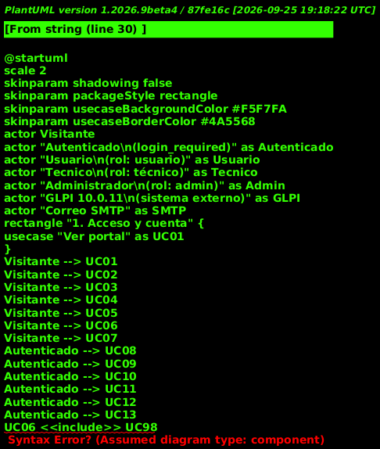
Figura. Casos de uso - 1. Acceso y cuenta (13 casos)

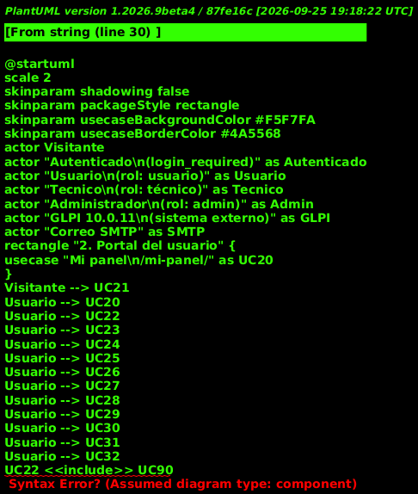
Figura. Casos de uso - 2. Portal del usuario (13 casos)

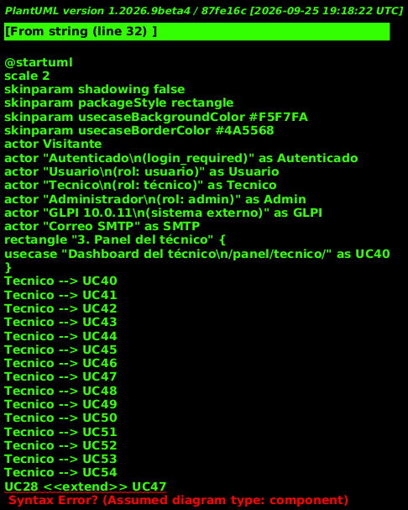
Figura. Casos de uso - 3. Panel del técnico (15 casos)

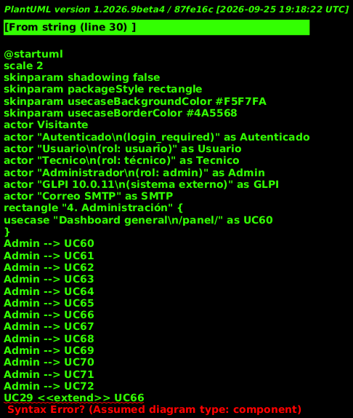
Figura. Casos de uso - 4. Administración (13 casos)

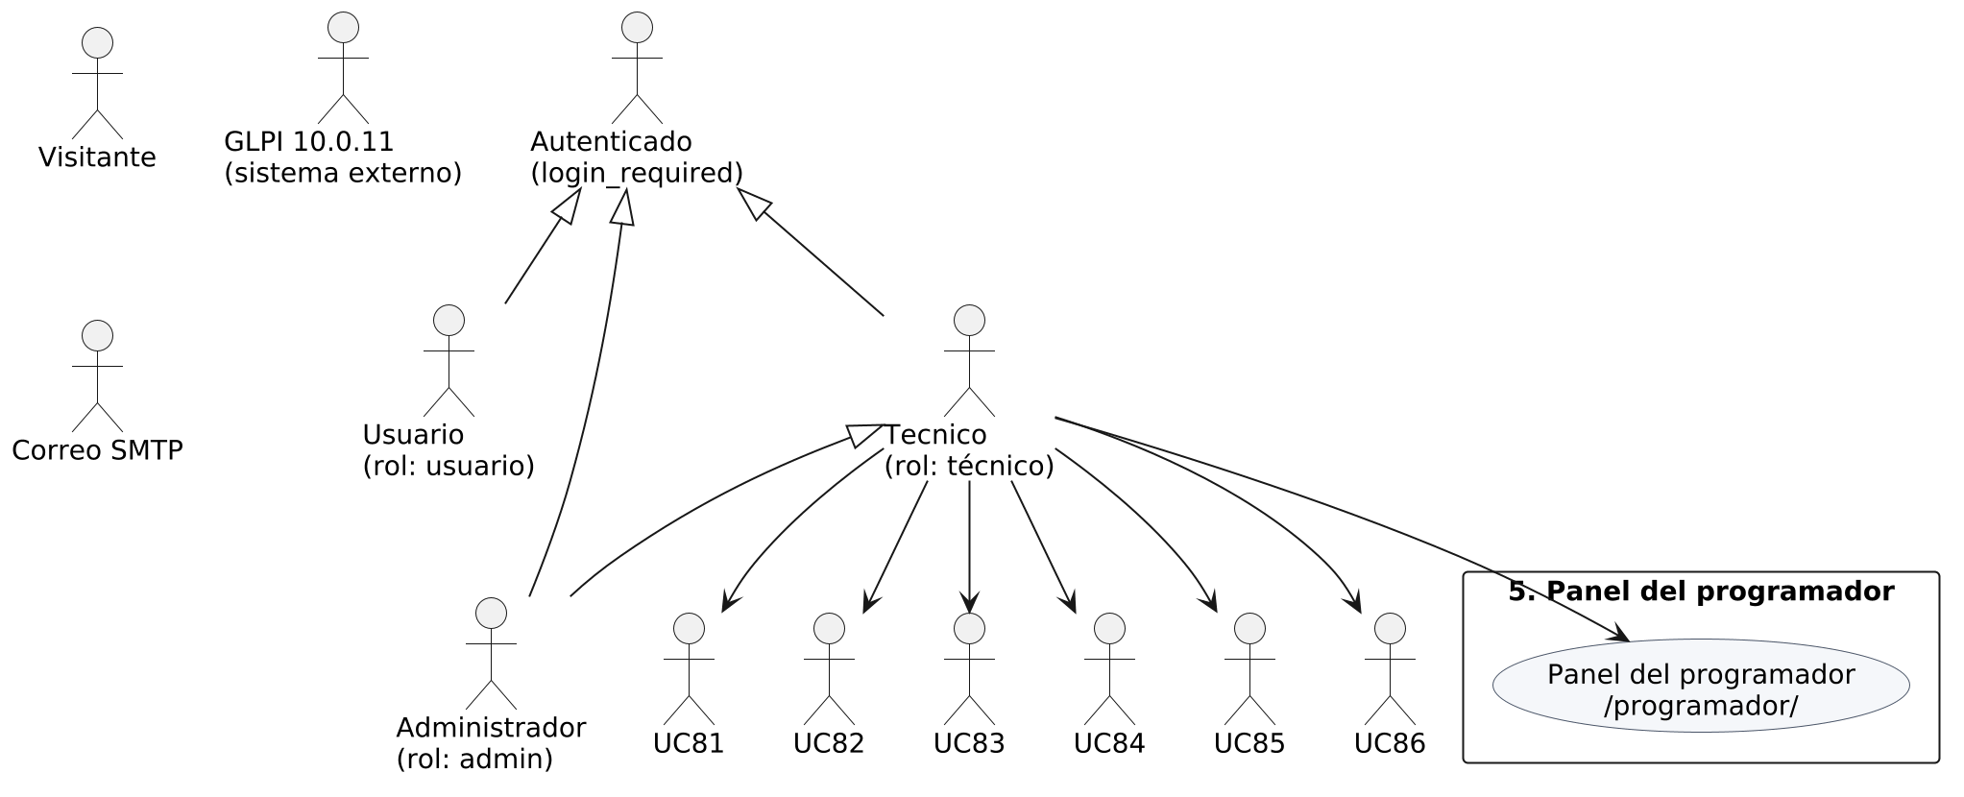
Figura. Casos de uso - 5. Panel del programador (7 casos)

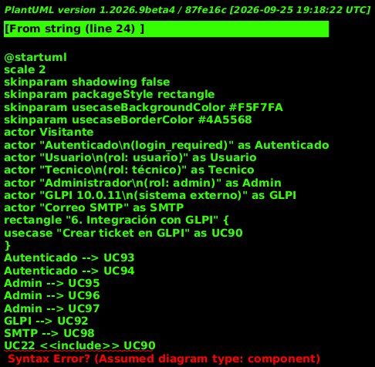
Figura. Casos de uso - 6. Integración con GLPI (9 casos)

4. Catálogo de casos de uso
Los 70 casos de uso del sistema, con los actores que los ejecutan, la ruta que los expone y el control de acceso derivado del decorador de la vista.
ID | Caso de uso | Actores | Ruta / endpoint | Acceso
UC01 | Ver portal | Visitante | - | público
UC02 | Ver FAQ | Visitante | /faq/ | público
UC03 | Ver política de privacidad | Visitante | /politica-privacidad/ | público
UC04 | Iniciar sesión | Visitante | /login/ /login/staff/ /login/usuario/ | público
UC05 | Registrarse | Visitante | /registro/ | público
UC06 | Solicitar reset de clave | Visitante | /reset/solicitar/ | público
UC07 | Restablecer clave con código | Visitante | /reset/confirmar/ | público
UC08 | Cerrar sesión | Autenticado, Usuario, Técnico, Administrador | /logout/ | login_required / user_required / staff_required / admin_required
UC09 | Ver y editar perfil | Autenticado, Usuario, Técnico, Administrador | /perfil/ | login_required / user_required / staff_required / admin_required
UC10 | Ajustes de cuenta | Autenticado, Usuario, Técnico, Administrador | /ajustes/ | login_required / user_required / staff_required / admin_required
UC11 | Cambiar contraseña | Autenticado, Usuario, Técnico, Administrador | /cambiar-password/ | login_required / user_required / staff_required / admin_required
UC12 | Cambiar contraseña forzado | Autenticado, Usuario, Técnico, Administrador | /cambiar-password-forzado/ | login_required / user_required / staff_required / admin_required
UC13 | Descartar aviso | Autenticado, Usuario, Técnico, Administrador | /descartar-aviso/ | login_required / user_required / staff_required / admin_required
UC20 | Mi panel | Usuario | /mi-panel/ | user_required
UC21 | Consultar ticket por clave | Visitante | /consultar/ | público
UC22 | Crear ticket | Usuario | /tickets/nuevo/ | user_required
UC23 | Ver mis tickets y detalle | Usuario | /mi-panel/tickets/<pk>/ | user_required
UC24 | Editar mi ticket | Usuario | /mi-panel/tickets/<pk>/editar/ | user_required
UC25 | Responder mi ticket | Usuario | - | user_required
UC26 | Ver info del ticket (AJAX) | Usuario | - | user_required
UC27 | Editar ticket (AJAX) | Usuario | - | user_required
UC28 | Cerrar mi ticket (AJAX) | Usuario | - | user_required
UC29 | Eliminar mi ticket (AJAX) | Usuario | - | user_required
UC30 | Reenviar ticket a GLPI | Usuario | /reenviar-glpi/ | user_required
UC31 | Exportar mis tickets | Usuario | /mi-panel/exportar/ | user_required
UC32 | Descartar aviso de edición | Usuario | - | user_required
UC40 | Dashboard del técnico | Técnico, Administrador | /panel/tecnico/ | staff_required / admin_required
UC41 | Mis tickets asignados | Técnico, Administrador | /panel/tecnico/mis-tickets/ | staff_required / admin_required
UC42 | Tomar ticket del pool | Técnico, Administrador | /panel/tecnico/tomar/<pk>/ | staff_required / admin_required
UC43 | Tomar lote de tickets | Técnico, Administrador | /panel/tecnico/lote/ | staff_required / admin_required
UC44 | Bandeja sin asignar | Técnico, Administrador | /panel/sin-asignar/ | staff_required / admin_required
UC45 | Listar tickets | Técnico, Administrador | /panel/tickets/ | staff_required / admin_required
UC46 | Ver detalle de ticket | Técnico, Administrador | /panel/tickets/<pk>/ | staff_required / admin_required
UC47 | Cambiar estado de ticket | Técnico, Administrador | - | staff_required / admin_required
UC48 | Eliminar ticket | Técnico, Administrador | - | staff_required / admin_required
UC49 | Chat del ticket | Técnico, Administrador | (ver / enviar) | staff_required / admin_required
UC50 | Ver adjunto | Técnico, Administrador | /panel/adjunto/<pk>/ | staff_required / admin_required
UC51 | Arbol de categorías | Técnico, Administrador | /categorías/ | staff_required / admin_required
UC52 | Administrar categorías | Técnico, Administrador | (crear / actualizar / activar / eliminar) | staff_required / admin_required
UC53 | Exportar tickets (CSV) | Técnico, Administrador | /reportes/exportar/ | staff_required / admin_required
UC54 | Consultar estado de | Técnico, Administrador | usuarios (JSON) | staff_required / admin_required
UC60 | Dashboard general | Administrador | /panel/ | admin_required
UC61 | Reportes e indicadores | Administrador | /reportes/ | admin_required
UC62 | Exportar reportes | Administrador | /reportes/exportar-reporte/ | admin_required
UC63 | Ver tickets de un técnico (AJAX) | Administrador | - | admin_required
UC64 | Papelera | Administrador | /panel/papelera/ | admin_required
UC65 | Restaurar ticket de papelera | Administrador | - | admin_required
UC66 | Purgar ticket | Administrador | - | admin_required
UC67 | Administrar usuarios | Administrador | /panel/usuarios/ | admin_required
UC68 | Ver ficha de usuario | Administrador | (API) | admin_required
UC69 | Guardar usuario | Administrador | - | admin_required
UC70 | Activar / desactivar usuario | Administrador | - | admin_required
UC71 | Eliminar usuario | Administrador | - | admin_required
UC72 | Configuracion de la página | Administrador | /ajustes/configuración-página/ | admin_required
UC80 | Panel del programador | Técnico, Administrador | /programador/ | staff_required / admin_required
UC81 | Consultar calendario y disponibilidad | Técnico, Administrador | /api/datos/ | staff_required / admin_required
UC82 | Agregar evento | Técnico, Administrador | /api/agregar/ | staff_required / admin_required
UC83 | Eliminar evento | Técnico, Administrador | /api/eliminar/ | staff_required / admin_required
UC84 | Marcar completado | Técnico, Administrador | /api/completado/ | staff_required / admin_required
UC85 | Gestionar disponibilidad | Técnico, Administrador | /api/disponibilidad/ | staff_required / admin_required
UC86 | Gestionar festivos | Técnico, Administrador | /api/festivo/ | staff_required / admin_required
UC90 | Crear ticket en GLPI |  | -
UC91 | Actualizar ticket en GLPI |  | -
UC92 | Recibir webhook de GLPI | GLPI | /api/glpi/webhook/ | externo
UC93 | Enviar perfil a GLPI | Autenticado, Usuario, Técnico, Administrador | /glpi/pull-perfil/ | login_required / user_required / staff_required / admin_required
UC94 | Enviar avatar a GLPI | Autenticado, Usuario, Técnico, Administrador | /glpi/push-avatar/ | login_required / user_required / staff_required / admin_required
UC95 | Crear usuario en GLPI | Administrador | - | admin_required
UC96 | Sincronizar usuario con GLPI | Administrador | - | admin_required
UC97 | Importar usuarios de GLPI | Administrador | - | admin_required
UC98 | Notificar por correo | SMTP | - | externo

5. Especificación detallada de casos de uso
Formato de cada especificación: actor, precondiciones, flujo principal numerado, flujos alternativos, postcondiciones y reglas aplicadas. Las referencias archivo:línea permiten trazar cada regla hasta el código.

UC04 - Iniciar sesión
Actor principal: Visitante (resultado: Usuario, Tecnico o Administrador autenticado)
Precondiciones
- El usuario esta registrado en la tabla de usuarios con rol admin, técnico o usuario.
- La contraseña no esta marcada para cambio forzado pendiente de atención.
Flujo principal
- El usuario accede a /login/ (personal interno) o /login/usuario/ (usuarios finales).
- El sistema presenta el formulario de acceso.
- El usuario ingresa correo electrónico y contraseña.
- El sistema valida las credenciales y determina el rol del usuario.
- El sistema redirige según el rol: admin a /panel/, técnico a /panel/tecnico/, usuario a /mi-panel/.
- El sistema registra la sesión y emite el token CSRF.
Flujos alternativos y de error
- Credenciales invalidas: el sistema muestra un mensaje genérico, sin revelar si el correo existe.
- Usuario con cambio de contraseña forzado: se redirige a /cambiar-password-forzado/ antes de operar.
- El formulario acepta GET y POST; la sesión se cierra por completo en /logout/.
Postcondiciones
- Existe una sesión autenticada con el rol resuelto.
- Las vistas protegidas ya no requieren credenciales.
Reglas y referencias
- BaseRoleLoginView, StaffLoginView y UserLoginView en apps/accounts/views.py.
- El destino por rol se calcula en la función _landing_por_rol.
- El acceso a vistas sensibles se aplica con @login_required(login_url='accounts:login').

UC06 / UC07 - Recuperar contraseña
Actor principal: Visitante; requiere buzon SMTP
Precondiciones
- El usuario conoce el correo con el que fue registrado.
Flujo principal
- UC06 - Solicitud: el usuario accede a /reset/solicitar/ e indica su correo.
- El sistema genera un código de un solo uso y lo envía por correo.
- La respuesta enmascara el correo (correoOOO@dominio.com) para no confirmar si existe la cuenta.
- UC07 - Confirmacion: el usuario accede a /reset/confirmar/ e introduce el código recibido.
- El sistema valida el código y permite definir una nueva contraseña.
- El sistema confirma el cambio.
Flujos alternativos y de error
- Correo no registrado: se responde igual, sin revelar información (evita enumeración de cuentas).
- Código incorrecto o expirado: se solicita un nuevo código.
- Sin salida a SMTP: se informa que el correo no pudo enviarse.
Postcondiciones
- La contraseña del usuario queda actualizada.
- Los códigos usados se invalidan.
Reglas y referencias
- _enviar_código_reset y _enmascarar_correo en apps/accounts/views.py.
- _enviar (notifications.py:37) centraliza el envío con el SMTP configurado en settings.

UC22 - Crear ticket
Actor principal: Usuario (rol usuario)
Precondiciones
- El usuario tiene sesión iniciada con rol 'usuario'.
- Existe al menos una categoría habilitada en el árbol de categorías.
Flujo principal
- El usuario abre 'Nuevo ticket' desde /mi-panel/ y llega a /tickets/nuevo/.
- El usuario selecciona la categoría, el sitio/punto y el grupo; el indica título, descripción, prioridad y adjuntos.
- El sistema registra el ticket con código único, modo 'Web Form' y estado 'Abierto'.
- El sistema activa la asignación automática de técnico si la categoría lo requiere (_auto_asignar_técnico).
- El sistema sincroniza el ticket con GLPI (_sincronizar_ticket_nuevo).
- El sistema envía las notificaciones de creación (notificar_ticket_creado).
- El sistema muestra la vista del ticket con su código y su línea de tiempo.
Flujos alternativos y de error
- GLPI no disponible: el ticket se guarda localmente y se advierte que no pudo notificarse a GLPI (tickets/views.py:2349).
- Categoría o sitio obligatorios sin seleccionar: el formulario no se envía.
- Adjuntos no permitidos o demasiado pesados: se rechazan antes de crear el ticket.
Postcondiciones
- El ticket existe con código, estado 'Abierto' y prioridad asignada.
- Los destinatarios (solicitante y técnico asignado) reciben el correo de notificación.
Reglas y referencias
- Prioridades: baja, media, alta, urgente (Ticket.Prioridad, models.py:96).
- Estados: abierto, en-progreso, resuelto, cerrado (Ticket.Estado, models.py:102).
- Modos de entrada: Web Form, E-Mail, Phone Call, Importado GLPI (Ticket.Modo, models.py:108).
- notificar_ticket_creado se invoca en tickets/views.py:2048, 2118 y 2211.

UC23 / UC24 / UC25 - Consultar y gestionar mis tickets
Actor principal: Usuario
Precondiciones
- El usuario tiene al menos un ticket propio o un código válido.
Flujo principal
- El usuario accede a /mi-panel/ y ve su listado y sus indicadores.
- El usuario abre el detalle de un ticket (tickets/<pk>/).
- El sistema muestra la línea de tiempo: estados, comentarios y adjuntos.
- El usuario responde con un comentario público.
- El sistema guarda el comentario y notifica al técnico asignado (notificar_comentario).
- El usuario puede editar los datos del ticket mientras siga abierto (tickets/<pk>/editar/).
Flujos alternativos y de error
- El usuario intenta acceder a un ticket ajeno: el sistema deniega el acceso.
- Comentario interno: solo el personal autorizado puede marcarlo como interno; el usuario nunca lo ve.
- El ticket esta cerrado: se ocultan las acciones de edición y solo se permite consultar.
- Las acciones de ver, editar, responder, cerrar y eliminar también existen como endpoints AJAX (mi-panel/api/tickets/<pk>/...) para actualizar sin recargar la página.
Postcondiciones
- El comentario queda registrado y visible para los participantes del ticket.
- Los cambios quedan reflejados en la línea de tiempo.
Reglas y referencias
- La pertenencia del ticket se valida en _mi_ticket_del_usuario.
- El cierre por parte del usuario notifica con el detalle 'El solicitante cerro el ticket' (tickets/views.py:3327).

UC42 - Tomar ticket del pool
Actor principal: Técnico (también Administrador)
Precondiciones
- El ticket esta abierto y sin técnico asignado.
- El técnico tiene sesión iniciada y rol admin o técnico.
Flujo principal
- El técnico abre la bandeja /panel/sin-asignar/.
- El sistema lista los tickets disponibles con su categoría, prioridad y antigüedad.
- El técnico elige un ticket y pulsa 'Tomar'.
- El sistema asigna el ticket al técnico y lo retira de la bandeja sin asignar.
- El sistema notifica el cambio de responsable.
Flujos alternativos y de error
- El ticket fue tomado por otro técnico entre la consulta y la acción: el sistema informa que ya esta asignado y no duplica la asignación.
- Lista vacía: la bandeja muestra el estado sin tickets pendientes.
Postcondiciones
- El ticket queda asignado al técnico.
- Desaparece de la bandeja de tickets sin asignar.
Reglas y referencias
- staff_required acepta los roles admin y técnico (tickets/decorators.py:7).
- El endpoint es POST (panel_técnico_tomar, tickets/views.py).

UC43 - Tomar lote de tickets
Actor principal: Técnico
Precondiciones
- Hay varios tickets sin asignar disponibles.
Flujo principal
- El técnico accede a la vista de lote /panel/tecnico/lote/.
- El sistema muestra los tickets con casillas de selección.
- El técnico selecciona varios tickets y confirma la asignación en bloque.
- El sistema asigna todos los tickets seleccionados al técnico en una sola operación.
- El sistema actualiza la bandeja sin asignar y notifica los cambios.
Flujos alternativos y de error
- Tickets ya asignados durante la selección: se omiten del lote y se informa.
- Seleccion vacía: no se ejecuta ninguna acción.
Postcondiciones
- Los tickets seleccionados quedan asignados en bloque.
Reglas y referencias
- Pensado para carga masiva en horas pico de soporte.
- Requiere POST y staff_required.

UC45 / UC46 / UC47 - Consultar tickets, cambiar estado y responder
Actor principal: Técnico, Administrador
Precondiciones
- El técnico tiene sesión iniciada con rol admin o técnico.
Flujo principal
- El técnico navega el listado /panel/tickets/ con filtros de estado, categoría, sitio y técnico.
- El sistema devuelve la página de resultados correspondiente.
- El técnico abre el detalle /panel/tickets/<pk>/.
- El técnico cambia el estado del ticket a en-progreso, resuelto o cerrado.
- El sistema registra el cambio con la acción y la fecha.
- El sistema notifica a los interesados (notificar_ticket_actualizado).
- El técnico adjunta un comentario, público o interno.
Flujos alternativos y de error
- El estado se modifica también por AJAX en panel/api/tickets/<pk>/estado/ sin recargar la página.
- Comentario interno: no es visible para el solicitante.
- Adjuntos: se visualizan con panel/adjunto/<pk>/, que valida el permiso antes de servir el archivo.
Postcondiciones
- El estado y la línea de tiempo quedan actualizados.
- Los correos de notificación salen con la acción y el detalle del cambio.
Reglas y referencias
- Los cambios de estado notifican con el texto 'cambiado a <estado>' (tickets/views.py:3007).
- El cierre masivo del lote genera una notificación por ticket (tickets/views.py:3757).

UC51 / UC52 - Administrar categorías
Actor principal: Técnico, Administrador
Precondiciones
- El árbol de categorías se carga desde la base de datos.
- Existe al menos una categoría habilitada.
Flujo principal
- El usuario abre el árbol /categorías/ y navega por grupos y niveles.
- El usuario puede crear una categoría dentro de un grupo.
- El usuario puede editar nombre, grupo o activo.
- El usuario puede activar o desactivar una categoría.
- El sistema guarda el cambio y actualiza el árbol.
- El usuario puede eliminar una categoría cuando no tiene tickets asociados.
Flujos alternativos y de error
- Intento de eliminar una categoría con tickets: el sistema informa y evita el borrado.
- Nombre duplicado dentro del mismo grupo: se rechaza.
- Solicitudes por POST exclusivamente.
Postcondiciones
- El árbol refleja la nueva estructura.
- Los formularios de ticket ofrecen la categoría actualizada.
Reglas y referencias
- Los formularios y acciones usan staff_required y require_POST (tickets/urls.py).
- Las categorías alimentan los filtros de los reportes y del panel del programador.

UC61 / UC62 - Reportes e indicadores
Actor principal: Administrador
Precondiciones
- El administrador tiene sesión iniciada con rol admin.
- Hay tickets en la base de datos para el período solicitado.
Flujo principal
- El administrador abre /reportes/.
- El administrador define el rango de fechas y, si lo requiere, sitio y alcance.
- El sistema calcula los indicadores: tickets por técnico, por usuario, por prioridad, por categoría, por grupo y por modo de entrada.
- El sistema arma el comparativo de períodos y el cálculo de brecha abierta y cerrada.
- El sistema presenta el tablero con gráficos.
- El administrador exporta el reporte a CSV desde /reportes/exportar-reporte/.
Flujos alternativos y de error
- Periodo sin datos: se muestran los KPI en cero, no un error.
- El reporte acota el universo de datos por rango de fechas y por sitio.
Postcondiciones
- Los indicadores y el archivo exportable reflejan el período elegido.
Reglas y referencias
- admin_required en reportes y exportar_reportes.
- El export de tickets (reportes/exportar/) admite también rol técnico (staff_required).
- Los constructores _build_dashboard_context y _reportes_filtros concentran la lógica.

UC67 / UC68 / UC69 / UC70 - Administrar usuarios
Actor principal: Administrador
Precondiciones
- El administrador tiene sesión iniciada con rol admin.
Flujo principal
- El administrador abre /panel/usuarios/.
- El sistema lista los usuarios con su rol, estado y site asignado.
- El administrador crea o edita un usuario: nombre, correo, teléfono, ubicación y rol.
- El sistema guarda los cambios.
- El administrador consulta la ficha de un usuario (endpoint JSON).
- El administrador activa o desactiva un usuario y, si procede, lo elimina.
Flujos alternativos y de error
- Correo duplicado: la base lo rechaza por ser único (Usuario.email es unique).
- Un usuario con rol técnico no accede a este módulo: admin_required responde 403.
- Se puede consultar el estado de usuarios por JSON para refrescos de la tabla.
Postcondiciones
- Los cambios de usuario surten efecto en el siguiente inicio de sesión.
- El estado del usuario se refleja en la tabla.
Reglas y referencias
- Todas las acciones son POST con admin_required.
- El usuario determina el destino por rol al iniciar sesión.

UC80 - UC86 - Panel del programador
Actor principal: Técnico, Administrador
Precondiciones
- El usuario esta autenticado y cumple es_staff_helpdesk (admin o técnico).
- El calendario del mes tiene datos de sitios, grupos y técnicos.
Flujo principal
- El usuario abre /programador/.
- El sistema carga, vía /programador/api/datos/, los eventos, la disponibilidad, los sitios, los grupos y los festivos del mes.
- El usuario navega entre meses con los parámetros año y mes.
- El usuario agrega un evento (/api/agregar/).
- El usuario marca un evento como completado (/api/completado/) o lo elimina (/api/eliminar/).
- El usuario ajusta la disponibilidad de un técnico (/api/disponibilidad/).
- El usuario registra un festivo (/api/festivo/).
Flujos alternativos y de error
- Anio o mes con formato invalido: se conserva la fecha actual en lugar de fallar.
- Un día sin registros: el calendario se muestra vacío para ese mes.
Postcondiciones
- El calendario refleja los cambios sin recargar la página completa.
Reglas y referencias
- La vista aplica login_required y una comprobación interna con _staff_only (programador/views.py:16), que devuelve 403 si el usuario no es personal del help desk.
- Todos los endpoints del módulo consumen JSON.

UC92 - Recibir webhook de GLPI
Actor principal: GLPI 10.0.11 (actor externo)
Precondiciones
- GLPI envía un POST a /api/glpi/webhook/.
- El cuerpo incluye el evento, el identificador del ticket y, según el caso, el estado destino o el contenido del seguimiento.
Flujo principal
- GLPI hace POST a la ruta del webhook.
- El sistema normaliza el nombre del evento (_normalize_event_name).
- El sistema extrae el identificador del ticket, el de estado y el texto del seguimiento.
- El sistema localiza el ticket correspondiente.
- El sistema aplica el cambio de estado o registra el seguimiento.
- El sistema notifica por correo a los interesados.
Flujos alternativos y de error
- Ticket no encontrado en Dogger: la petición responde 404 y no se crea nada.
- Evento desconocido: se ignora sin error.
- Payload incompleto: se responde 400.
- La vista es csrf_exempt porque la llamada no viene del navegador, pero sigue exigiendo POST.
Postcondiciones
- El ticket local refleja el estado reported por GLPI.
- El seguimiento queda en la línea de tiempo del ticket.
Reglas y referencias
- webhooks.glpi_webhook en apps/tickets/webhooks.py.
- Es el único endpoint abierto a la red sin sesión; conviene restringirlo por IP o firma en el .htaccess.

6. Matriz de control de acceso
Los cuatro decoradores de tickets/decorators.py concentran toda la autorización del sistema.
Decorador | Requisito | Casos de uso tipicos
(sin decorador) | Publico, sin sesión | Ver portal, FAQ, política de privacidad, consultar ticket por clave, registrarse, recuperar contraseña
login_required | Sesion iniciada, cualquier rol | Perfil, ajustes, cambiar contraseña, push/pull a GLPI, panel del programador
user_required | Sesion iniciada y rol 'usuario' | Mi panel, crear ticket, mis tickets, responder, cerrar, eliminar, exportar
staff_required | Sesion iniciada y rol 'admin' o 'técnico' | Bandeja sin asignar, listar y ver tickets, tomar y lote, estados, chat, adjuntos, categorías, exportar tickets
admin_required | Sesion iniciada y rol 'admin' | Dashboard general, reportes, papelera, usuarios, tickets por técnico

7. Notas de implementación y riesgos
- configuración_página solo esta decorada con login_required, pero internamente rechaza a quien no sea admin con un 404 (accounts/views.py:462). El caso esta documentado como exclusivo de administradores.
- El webhook de GLPI es el único punto de entrada sin autenticación propia: conviene añadir validación de IP o firma en el servidor web.
- Los casos de usuario y de técnico no se heredan: un técnico no puede usar Mi panel porque user_required comprueba rol == 'usuario'.
- La autorización de cada ticket se revalida en la vista (_puede_gestionar_ticket), no solo en el listado, para no confiar en la URL.

Anexo. Archivos fuente del modelo
Archivo | Contenido relevante
apps/accounts/urls.py | Login por rol, registro, perfil, ajustes, recuperación, puente con GLPI
apps/accounts/models.py | Usuario con Rol (admin/técnico/usuario) y es_staff_helpdesk
apps/accounts/views.py | Vistas de sesión y cuenta; control de admin en configuración_página:462
apps/tickets/urls.py | 60 rutas: portal, mi-panel, panel, panel/técnico, reportes, usuarios, categorías
apps/tickets/decorators.py | user_required:21, staff_required:7, admin_required:35
apps/tickets/models.py | Ticket con Prioridad:96, Estado:102, Modo:108 y Categoría
apps/tickets/views.py | Vistas del panel, cálculo de indicadores y exportación
apps/tickets/notifications.py | notificar_ticket_creado:55, notificar_ticket_actualizado:62, notificar_comentario:69
apps/tickets/webhooks.py | Recepcion de eventos de GLPI
apps/programador/urls.py | Panel y API JSON de calendario, eventos, disponibilidad y festivos
docs/casos-de-uso.puml | Fuente PlantUML de este documento (70 casos, 7 actores)
docs/casos-de-uso.svg | Vista general en formato vectorial
Fin del documento. El diagrama completo en un solo lienzo se conserva como vector en docs/casos-de-uso.svg; los diagramas por módulo de la sección 3 son la versión legible en tamano de página.

